INDICAÇÃO Nº 0018

**EXMO. SR. PRESIDENTE DA CÂMARA MUNICIPAL DE SUMARÉ**

Indico ao Exmo. Sr. Prefeito Municipal, a ele solicitando junto ao Departamento competente, para que seja feito a **TROCA DE LÂMPADAS** em toda a extensão da **Rua Presidente Washington Luiz (antiga rua 2), em frente ao número 4** na **Vila Carlota**.

Considerando que a indicação se faz necessária, pois a lâmpada está queimada, e em decorrência deste fato, a iluminação pública da rua se encontra bastante prejudicada, trazendo riscos a todos os moradores e transeuntes da região.

Sala de Sessões, 31 de Julho de 2021.

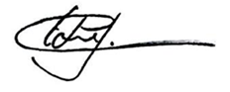

**EDGARDO JOSÉ CABRAL**

**VEREADOR**